Tartare de fraises, sorbet citron basilic et croustillants aux spéculoos
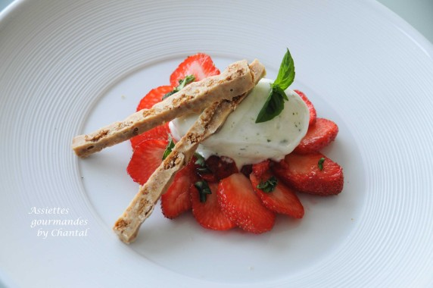
Ingrédients (pour 4 personnes):
300 g de fraises
Croustillants aux spéculoos: 100 g de chocolat blanc, 12 spéculoos
Glace citron basilic: 13 cl d'eau, 70 g de sucre, 2 citrons, 2 blancs d'oeufs, 20 feuilles de basilic
Préparation:
Concasser grossièrement les spéculoos. Faire fondre le chocolat et ajouter les brisures de biscuits; mélanger et étaler dans un cadre sur une épaisseur d'environ 2 - 3 mm. Laisser prendre avant de découper de fines bandes de 3 mm de largeur.
Préparer la glace citron basilic: faire un sirop en portant à ébullition l'eau et le sucre. Ajouter les jus des 2 citrons et les 3/4 des feuilles de basilic hachées. Couvrir et laisser infuser jusqu'à refroidissement. Mixer.
Fouetter les 2 blancs en neige; verser le sirop en continuant à fouetter. Les blancs vont légèrement retomber mais rester très mousseux. Turbiner aussitôt.
Laver et équeuter les fraises; les couper en lamelles, les disposer sur une assiette et répartir quelques feuilles de basilic hachées.
Déposer au centre une quenelle de sorbet citron basilic, 2 fingers aux spéculoos et servir aussitôt.

www.assiettesgourmandes.fr

